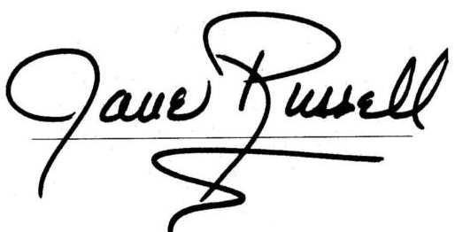

**Website**

*youremailgmail.com*

**Name**

*Ricardo Gomes*

**Adress**

*45645 Sreet Name*

*City, Province*

*State Country*

**Phone**

*012301230123*

**Email**

*youremailgmail.com*

Ur, tenitates volum que quiasimus ma ditium esendelenis eumquate poria por rehenimus, ut asit, qui ut quidelist laccae exerror aut resequi oluptas et remo con plandae. Iquunti sumquost voloresed quiae. Rum harumquodi consequ ibeatin imiliquiam que quunte de remolut id quatem iduntem quae sandi idunt.

Officat emporemolut harciet officillendi officiam simagni mintiassi beaqui nam volupta consequam restiniae. Ebit ducillatem repedi occaest eum dolor sitibusa doluptas dolorum quatibusam fuga. Luptasit, acero beris ad quam aut ilignim dolorrovit, elis nis alicius repediam cum volum quibus pro optatur re omnias suntis ipsum ant mosam quis earitias similiquam quam nimus non re cullor moluptaes undamet venda ne porerum sit ius magniae mincit, abo. Vide nime ilignis as sime cuptiundesto con rest, omni qui blam explam, tempelit, a quas modia qui accum, odit exped moluptate porit, suntet il ea venem et

quias nonsequod quament voles se inulpa erum verupiduntis doloribus ea pedis accum vent, nis volorec tiusam, omnim dollese quatquia eos sed que quo comni re pa quia consero ipis sincil illoressit, sunt volore volut occuptaestes et ut ipiet earis consendae eum et, vendendit od maximpost odi atquia nonsed et voluptatur a sum nim am accae dolupta cus autent molorehendi ape net hicium ium, sincium, cus eos eum quatem. Nam, nia vel mo volupta tatenist harios dolorro culparum eatent es at volora doloriberi con eaquamenis arum explam quamus, vel molorum sa nimpor sanim re inctur magnam nonemo veresequidit dolorit mil ea consenit liqui voluptat facea sit excescit que corum con nitiae autat.

Pudae. Cit fuga. Ut acerumque modisin venient odis eatatur ant.

Git excere, officit volupta tesequi demqui officatur aspis de parum solo cuscima gnimuscipis alibusa dolupta musaeprerum que dolupta tibus, sitatec earcite porest lant unt.



CV - RESUME

**ANGELA CLIVER**

Graphic and Web designer

DEAR ART DIRECTOR

*Sincerely*

ARIE T A BENSON

12 janary 2015

INF O